MATERIAŁ DO PRACY ZDALNEJ Z ZAKRESU POMOCY PSYCHOLOGICZNO PEDAGOGICZNEJ
TYDZIEŃ 27 – 30 KWIETNIA 2020
ANIA, BARTEK, ANGELIKA
OPRACOWAŁA: PAULINA NASSAN - WROŃSKA
USPRAWNIENIE MOTORYKI MAŁEJ, ĆWICZENIA SŁUCHU I MOWY

DODATKOWO DO ZAJĘĆ OBOWIĄZUJE NAGRANIE MUZYCZNE.
Zadanie 1.
Wytnij puzzle oraz ułóż je ponownie.
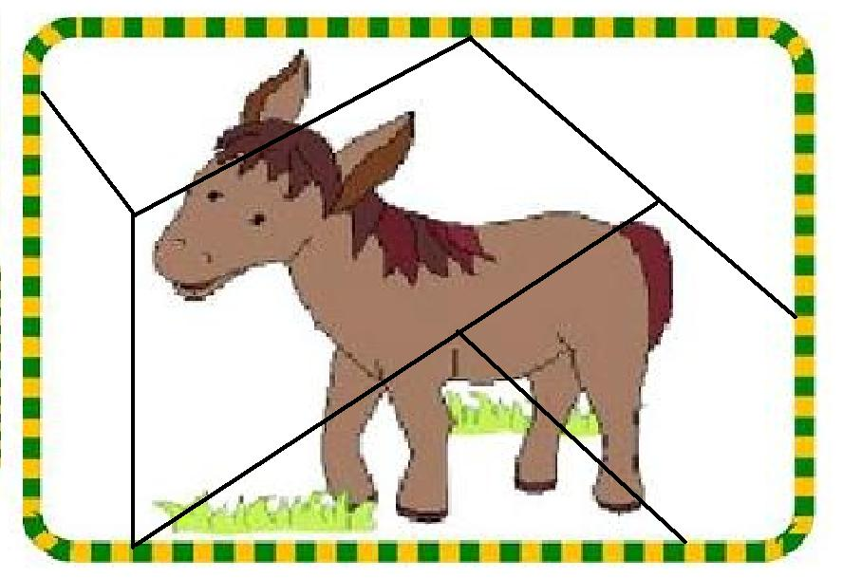

Zadanie 2.
Dokończ rysować obrazek

Zadanie 3.
„Rymy w zagrodzie”
Wiersz ten można wykorzystać do ćwiczeń słuchowych. Zadaniem dziecka jest odgadywanie brakujących rymów ( słowa w nawiasach).
Raz na grzędzie bura kurka
nastroszyła swoje...( piórka)*
Inna kurka głośno gdacze
Żółta kaczka pięknie…(kwacze).*
Baran po swojemu beczy,
koza w kozie z żalem…(meczy).*
Gniady konik w stajni hula,
pszczółki lecą wprost do…(ula).*
traktor w polu głośno huczy,
a na łące krówka…( muczy)*
gdy wróbelki nam ćwierkają,
dzieci rymy…( dobierają).*

W miejscach oznaczonych gwiazdką (*) dzieci odgadują brakujące rymy.

